Муниципальное бюджетное общеобразовательное учреждение «Цветнопольская средняя

общеобразовательная школа»

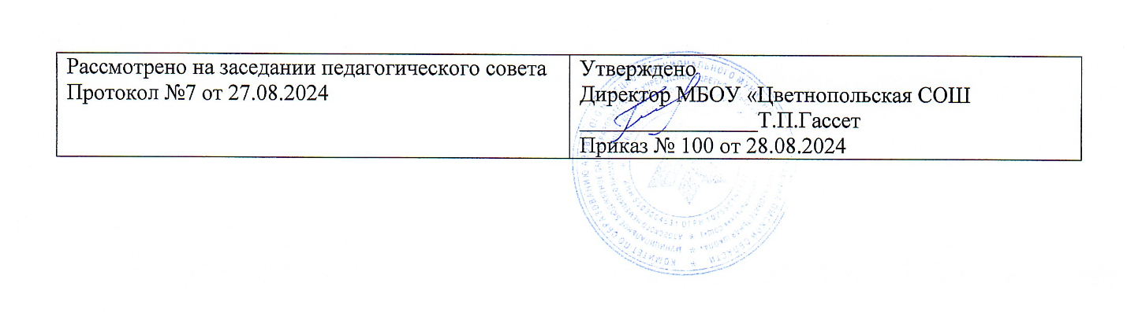

**Годовой календарный учебный график**

**Муниципального бюджетного**

**общеобразовательного учреждения**

**«Цветнопольская средняя**

**общеобразовательная школа»**

**Азовского немецкого национального**

**муниципального района**

**Омской области**

**на 2024 – 2025 учебный год**

**Календарный учебный график для ООП основного общего образования  
на 2024 - 2025 учебный год**

**Основное общее образование**

**1. Календарные периоды учебного года**

1.1. Дата начала учебного года: 2 сентября 2024 года.

1.2. Дата окончания учебного года (5–8-е классы): 26 мая 2025 года.

1.3. Дата окончания учебного года (9-й класс): 20 мая 2025 года.

1.4. Продолжительность учебного года:

* 5–8-е классы – 34 недель;
* 9-й класс – 34 недели без учета государственной итоговой аттестации (ГИА).

**2. Периоды образовательной деятельности**

**2.1. Продолжительность учебных периодов**

**5–8-е классы**

|  |  |  |  |  |
| --- | --- | --- | --- | --- |
| **Учебный период** | **Дата** | | **Продолжительность** | |
| **Начало** | **Окончание** | **Количество**  **учебных недель** | **Количество**  **учебных дней** |
| I четверть | 02.09.2024 | 25.10.2024 | 8 | 40 |
| II четверть | 05.11.2024 | 27.12.2024 | 8 | 39 |
| III четверть | 09.01.2025 | 21.03.2025 | 9 | 47 |
| IV четверть | 31.03.2025 | 26.05.2025 | 8 | 40 |
| **Итого в учебном году** | | | 34 | 166 |

**9-й класс**

|  |  |  |  |  |
| --- | --- | --- | --- | --- |
| **Учебный**  **период** | **Дата** | | **Продолжительность** | |
| **Начало** | **Окончание** | **Количество учебных недель** | **Количество учебных дней** |
| I четверть | 02.09.2024 | 25.10.2024 | 8 | 40 |
| II четверть | 05.11.2024 | 27.12.2024 | 8 | 39 |
| III четверть | 09.01.2025 | 21.03.2025 | 9 | 47 |
| IV четверть | 31.03.2025 | 20.05.2025 | 8 | 34 |
| **Итого в учебном году без учета ГИА\*** | | | 34 | 159 |

*Сроки проведения ГИА обучающихся устанавливают Минпросвещения и Рособрнадзор.

**2.2. Продолжительность каникул, праздничных и выходных дней**

**5–8-е классы**

|  |  |  |  |
| --- | --- | --- | --- |
| **Каникулярный период** | **Дата** | | **Продолжительность каникул, праздничных и выходных дней в календарных днях** |
| **Начало** | **Окончание** |
| Осенние каникулы | 26.10.2024 | 04.11.2024 | 10 |
| Зимние каникулы | 28.12.2024 | 08.01.2025 | 12 |
| Весенние каникулы | 22.03.2025 | 30.03.2025 | 9 |
| Летние каникулы | 27.05.2025 | 31.08.2025 | 97 |
| Праздничные дни | | | 4 |
| **Итого** | | | 132 |

**9-й класс**

|  |  |  |  |
| --- | --- | --- | --- |
| **Каникулярный период** | **Дата** | | **Продолжительность каникул, праздничных и выходных дней в календарных днях** |
| **Начало** | **Окончание\*** |
| Осенние каникулы | 26.10.2024 | 04.11.2024 | 10 |
| Зимние каникулы | 28.12.2024 | 08.01.2025 | 12 |
| Весенние каникулы | 22.03.2025 | 30.03.2025 | 9 |
| Летние каникулы** | 27.05.2025 | 31.08.2025 | 97 |
| Праздничные дни | | | 4 |
| **Итого** | | | 132 |

*Для обучающихся 9-х классов учебный год завершается в соответствии с расписанием ГИА.

**В календарном учебном графике период летних каникул определен примерно.

**3. Режим работы образовательной организации**

|  |  |
| --- | --- |
| **Период учебной деятельности** | **5–9-е классы** |
| Учебная неделя (дней) | 5 |
| Урок (минут) | 45 |
| Перерыв (минут) | 10–20 |
| Периодичность промежуточной аттестации | 1 раз в год |

**4. Распределение образовательной недельной нагрузки**

|  |  |  |  |  |  |
| --- | --- | --- | --- | --- | --- |
| **Образовательная деятельность** | **Недельная нагрузка в академических часах** | | | | |
| **5-е классы** | **6-е классы** | **7-е классы** | **8-е классы** | **9-е классы** |
| Урочная | 29 | 30 | 32 | 33 | 33 |
| Внеурочная | 7 | 7 | 7 | 7 | 7 |

**5. Расписание звонков и перемен**

**5–9-е классы**

|  |  |  |
| --- | --- | --- |
| **Урок** | **Продолжительность урока** | **Продолжительность перемены** |
| 1-й | 8:00–8:45 | 10 минут |
| 2-й | 8:55–9:40 | 10 минут |
| 3-й | 9:50–10:35 | 20 минут |
| 4-й | 10:55–11:40 | 20 минут |
| 5-й | 12:00–12:45 | 10 минут |
| 6-й | 12:55- 13:40 | 10 минут |
| 7-й | 13:50 – 14:35 |  |
| Перерыв между уроками и занятиями внеурочной деятельности – 30 минут | | |
| Внеурочная деятельность | с 15:05 | – |

**6. Организация промежуточной аттестации**

Промежуточная аттестация проводится в 5–9-х классах с 22 апреля 2024 года по 17 мая  
2024 года без прекращения образовательной деятельности по предметам учебного плана.

|  |  |  |  |
| --- | --- | --- | --- |
| **Класс** | **Предметы, по которым осуществляется промежуточная аттестация** | **Сроки** | **Формы проведения аттестации** |
| 5-й, 6-й, 7-й, 8-й | Русский язык |  | Диагностическая работа |
| 5-й, 6-й, 7-й, 8-й, 9-й | Литература |  | Тестирование |
| 5-й, 6-й, 7-й, 8-й, 9-й | Иностранный язык |  | Тестирование |
| 5-й, 6-й | Математика |  | Контрольная работа |
| 7-й, 8-й | Алгебра |  | Контрольная работа |
| 7-й, 8-й | Геометрия |  | Контрольная работа |
| 7-й, 8-й, 9-й | Вероятность и статистика |  | Контрольная работа |
| 5-й, 6-й, 7-й, 8-й, 9-й | Информатика |  | Контрольная работа |
| 5-й, 6-й | История |  | Тестирование |
| 7-й, 8-й, 9-й | История |  | Тестирование |
| 5-й, 7-й, 8-й, 9-й | Обществознание |  | Тестирование |
| 6-й | Обществознание |  | Тестирование |
| 5-й, 7-й, 8-й, 9-й | География |  | Тестирование |
| 6-й | География |  | Тестирование |
| 5-й, 6-й | Биология |  | Тестирование |
| 7-й, 8-й, 9-й | Биология |  | Тестирование |
| 7-й, 8-й, 9-й | Физика |  | Контрольная работа |
| 8-й, 9-й | Химия |  | Контрольная работа |
| 5-й, 6-й, 7-й | Музыка |  | Тестирование |
| 5-й, 6-й, 7-й, 8-й | Изобразительное искусство |  | Тестирование |
| 5-й, 6-й, 7-й, 8-й | Технология |  | Тестирование |
| 5-й, 6-й, 7-й, 8-й, 9-й | Физическая культура |  | Нормативы |
| 5-й, 6-й, 7-й, 8-й, 9-й | Основы безопасности жизнедеятельности |  | Тестирование |